А Д М И Н И С Т Р А Ц И Я
муниципального образования ВОЛЬНОВСКОГО СЕЛЬСКОГО ПОСЕЛЕНИЯ
ПОЛТАВСКОГО МУНИЦИПАЛЬНОГО РАЙОНА ОМСКОЙ ОБЛАСТИ

постановление

от 11 мая 2021 года № 24

Об актуализации схемы водоснабжения и водоотведения на территории Вольновского сельского поселения Полтавского муниципального района Омской области

В соответствии с Федеральным законом от 07.12.2011 № 416-ФЗ «О водоснабжении и водоотведении», постановлением Правительства Российской Федерации от 05.09.2013г. № 782 «О схемах водоснабжения и водоотведения», Уставом Вольновского сельского поселения, администрация Вольновского сельского поселения

ПОСТАНОВЛЯЕТ:

1. Утвердить актуализированную схему водоснабжения и водоотведения на территории Вольновского сельского поселения Полтавского муниципального района Омской области.(Приложение)

2. Настоящее постановление подлежит опубликованию (обнародованию).

Глава Вольновского сельского поселения А.П. Гревцов

Приложение
к постановлению № 24 от 11.05.2021 г.

Схема

водоснабжения и водоотведения вольновского сельского поселения

Полтавского района

Омской области

оглавление

Раздел 1 Водоснабжение Вольновского сельского поселения ………..2
1.1 Общие положения ………………………………………………………………………3
1.2 Основные цели и задачи схемы водоснабжения и водоотведения ……………….3
1.3 Существующее положение в сфере водоснабжения Вольновского сельского
поселения …………………………………………………………………………………...3
1.4 Балансы производительности сооружений системы водоснабжения и потребления воды в зонах действия источников водоснабжения ……………………………………...5
1.5 Перспективное потребление коммунальных ресурсов в сфере водоснабжения…..12
1.6 Предложения по строительству, реконструкции и модернизации объектов систем водоснабжения……………………………………………………………..........................12
1.7 Предложения по строительству, реконструкции и модернизации линейных
объектов централизованных систем водоснабжения …………………………………...12
1.8 Экологические аспекты мероприятий по строительству и реконструкции объектов централизованной системы водоснабжения …………………………………………….12
1.9 Оценка капитальных вложений в новое строительство, реконструкцию и модернизацию объектов централизованных систем водоснабжения …………………12
Раздел 2 Водоотведение……………………………………………………………….14
РАЗДЕЛ 3 Графическая часть…………………………………………………………14
3.1 Схема водоснабжения с. Вольное………………………………………………...15
3.2 Схема водоснабжения д. Бежевка………………………………………………...16
3.3 Схема водоснабжения д.Длинное………………………………………………….17
3.4 Схема водоснабжения д. Добрянка………………………………………………..18
3.5 Схема водоснабжения д. Бородинка………………………………………………19

Раздел 1 Водоснабжение Вольновского сельского поселения

1.1. Общие положения

Схема водоснабжения и водоотведения поселения — документ, содержащий материалы по обоснованию эффективного и безопасного функционирования систем водоснабжения и водоотведения, их развития с учетом правового регулирования в области энергосбережения и повышения энергетической эффективности, санитарной и экологической безопасности.

1.2. Основные цели и задачи схемы водоснабжения и водоотведения:

- определение долгосрочной перспективы развития системы водоснабжения и водоотведения, обеспечения надежного водоснабжения и водоотведения наиболее экономичным способом при минимальном воздействии на окружающую среду, а также экономического стимулирования развития систем водоснабжения и водоотведения и внедрения энергосберегающих технологий;
- определение возможности подключения к сетям водоснабжения и водоотведения объекта капитального строительства и организации, обязанной при наличии технической возможности произвести такое подключение;
- повышение надежности работы систем водоснабжения и водоотведения в соответствии
с нормативными требованиями;
- минимизация затрат на водоснабжение и водоотведение в расчете на каждого потребителя в долгосрочной перспективе;
- обеспечение жителей Вольновского сельского поселения водоснабжением и водоотведением;
- строительство новых объектов производственного и другого назначения, используемых в сфере водоснабжения и водоотведения Вольновского сельского поселения;
- улучшение качества жизни за последнее десятилетие обусловливает необходимость соответствующего развития коммунальной инфраструктуры существующих объектов.

1.3. Существующее положение в сфере водоснабжения Вольновского сельского поселения.

На территории Вольновского сельского поселения находятся шесть населенных пункта с общим количеством проживающих 2 372 человека. Водоснабжение населения Вольновского сельского поселения производится из наземных и подземных водоисточников. Обеспечение более 70% населения водой производится Таврическим групповым водопроводом (ГТВ), оставшееся население пользуется водой из колодцев.
Водопроводные сети, скважины, шахтные колодцы и сооружения систем водоснабжения Вольновского сельского поселения не отвечают предъявляемым к ним требованиям, что является причиной необеспеченности населения качественной питьевой водой в соответствии с СанПиН 2.1.4.1074-01 «Питьевая вода. Гигиенические требования к качеству воды централизованных систем питьевого водоснабжения» и СанПиН 2.1.4.1175-02 «Гигиенические требования к качеству воды не централизованного водоснабжения».
Одной из основных проблем водоснабжения населения Вольновского сельского поселения является состояние водоводов и разводящих водопроводных сетей. Таврический групповой водопровод строился в период 1971 по 1992 гг., срок эксплуатации критически высокий, участки водовода Вольное - Добрянка, Вольное - Длинное не действуют. Поскольку сетям водоснабжения исполнилось уже более 20 лет - степень их износа составляет 50 %. Водоводы из-за технических характеристик и высокого износа как следствие частых порывов трасс не обеспечивают водопотребность обслуживаемых населенных пунктов. Для поддержания сетей в исправном состоянии необходим капитальный ремонт данного объекта, но в связи с отсутсвием средств проводится текущий ремонт для поддержания работоспособного состояния
Существующие системы централизованного водоснабжения на территории поселения находятся в ведении АО «Омскоблводопровод» и имеют длительный срок эксплуатации. В связи с этим в полном объеме отсутствует техническая документация на водопроводные сооружения, что затрудняет принятие оптимальных технических решений при часто возникающих аварийных ситуациях.
Присутсвуют проблемы, связанные с оборудованием и технологиями:
- отсутствие систематического контроля за качеством воды, используемой населением, по органолептическим, микробиологическим и физико-химическим показателям;
- отсутствие предварительной очистки воды, до нормативов СанПиН 2.1.4.1074-01;
Все существующие на территории поселения водозаборные скважины не имеют павильонов и ограждения санитарной охраны.
Централизованное водоснабжение населенных пунктов Вольновского сельского поселения осуществляется в с. Вольное, д. Бежевка, д. Бородинка, д. Длинное. Подача воды ведется ГТВ из р. Иртыш. Водоснабжение производится через распределительную насосную станцию.
Сеть водоснабжения населенных пунктов имеет развлевленную систему по улицам населенных пунктов с установленными колонками и гидрантами. Данная система позволят населению произвести подключение к системе водоснабжения каждого дома. В д. Длинное функционирует пункт продажи воды.
За 2008-2015 годы к системе централизованной подачи холодной воды подкючились частных 154 (533 чел., 21,8%) пользователя, 3 организации.
Общая протяженность действующих сетей состовляет 33270 м, при заложенных 54170 м (61,4%). Для обеспечения давления в сети водоснабжения имеется 3 насосных станции.
Альтернативу централизованой подаче воды состовляют 8 шахтных колодцев (с.Вольное- 2 колодца, глубина 18 м, д. Бородинка-1 глубина 18 м, колодец, д. Бежевка-1 колодец, глубина 16м д. Длинное 4 колодца глубина 16 м,)
В населенном пункте д. Добрянка водоснабжение осуществляется только из подземных водоисточников. (д. Добрянка 3 колодца, глубина 18м.)
Забор воды для обеспечения водоснабжения для хозяйственных нужд осуществлялся из 42 скважин, пользователь СПК Вольновский. Внастоящеев время данные скважины не эксплуатируются, в связи с ликвидацией СПК Вольновский.
Отбор воды из вышеперечисленных колодцев для анализа качества воды проводился не повсеместно, поэтому сделать выводы о соответствии воды качеству СанПиН 2.1.4.1074-01 «Питьевая вода. Гигиенические требования к качеству воды централизованных систем водоснабжения» не представляется возможным.
Вода централизованной системы водоснабжения не соответсвует требованиям СанПиН 2.1.4.1074 -01 по показателю — сухой остоток.

1.5 Балансы производительности сооружений системы водоснабжения и потребления воды в зонах действия источников водоснабжения
Баланс потребления в зоне действия источников водоснабжения и производительность сооружений системы водоснабжения Вольновского сельского поселения представлены в таблице №1 и таблице №2

Расчет водопотребления
Вольновского сельского поселения Полтавского муниципального района Омской области
Таблица №

Потребители воды | Ед. измерения | норма | с. Вольное |  |  | д. Бежевка |  |  | д. Длинное |  |  | д. Добрянка |  |  | д. Бородинка |  |  | По поселению
Потребители воды | Ед. измерения | норма | Кол-во | Расход водопотребления | Годовой расход | Кол-во | Расход водопотребления | Годовой расход | Кол-во | Расход водопотребления | Годовой расход | Кол-во | Расход водопотребления | Годовой расход | Кол-во | Расход водопотребления | Годовой расход | Кол-во | Расход водопотребления | Годовой расход
1. хозяйственно-питьевое водоснабжение | 1 житель
- дома с водопроводом и канализацией без горячего водоснабжения | -//- | 80 | 393 | 31,44 | 11,48 | 6 | 0,48 | 0,18 | 0 | 0,00 | 0,00 | 0 | 0 | 0,00 | 3 | 0,24 | 0,09 | 402 | 32,16 | 11,65
-дома с водопользованием из колонок | -//- | 30 | 941 | 28,23 | 10,30 | 276 | 8,28 | 3,02 | 0 | 0,00 | 0,00 | 0 | 0 | 0,00 | 147 | 4,41 | 1,61 | 1364 | 40,92 | 13,33
-дома с водопользованием из колодцев | -//- | 30 | 0 | 0,00 | 0,00 | 0 | 0,00 | 0,00 | 238 | 7,14 | 2,61 | 353 | 10,59 | 3,87 |  | 0,00 | 0,00 | 591 | 17,73 | 6,47
Итого |  |  | 1334 | 59,67 | 21,77 | 282 | 8,76 | 3,19 | 238 | 7,14 | 2,60 | 353 | 10,59 | 3,86 | 150 | 4,65 | 1,69 | 2357 | 90,81 | 31,44
Животноводство | голова
2.1 Производство | -//- |  | 0 | 0 | 0 | 0 | 0 | 0 | 0 | 0 | 0 | 0 | 0 | 0 | 0 | 0 | 0 | 0 | 0 | 0
Итого | -//- |  | 0 | 0 | 0 | 0 | 0 | 0 | 0 | 0 | 0 | 0 | 0 | 0 | 0 | 0 | 0 | 0 | 0 | 0
2.2 личный скот | -//-
- коровы | -//- | 50 | 179 | 8,95 | 3,27 | 68 | 3,40 | 1,24 | 32 | 1,60 | 0,58 | 84 | 4,2 | 1,53 | 27 | 1,35 | 0,49 | 390 | 19,5 | 6,62
- КРС | -//- | 40 | 322 | 12,88 | 4,70 | 85 | 3,40 | 1,24 | 52 | 2,08 | 0,76 | 123 | 4,92 | 1,80 | 97 | 3,88 | 1,42 | 679 | 27,16 | 9,91
-свиньи | -//- | 8 | 522 | 4,18 | 1,52 | 108 | 0,86 | 0,32 | 145 | 1,16 | 0,42 | 170 | 1,36 | 0,50 | 58 | 0,46 | 0,17 | 1003 | 8,024 | 2,92
-овцы, козы | -//- | 5 | 512 | 2,56 | 0,93 | 257 | 1,29 | 0,47 | 41 | 0,21 | 0,07 | 48 | 0,24 | 0,09 | 1066 | 5,33 | 1,95 | 1924 | 9,62 | 3,51
-лошади | -//- | 60 | 6 | 0,36 | 0,13 | 4 | 0,24 | 0,09 | 2 | 0,12 | 0,04 | 2 | 0,12 | 0,04 | 15 | 0,90 | 0,33 | 29 | 1,74 | 0,63
-куры | -//- | 0,5 | 4408 | 2,20 | 0,80 | 1237 | 0,62 | 0,23 | 896 | 0,45 | 0,16 | 1345 | 0,6725 | 0,25 | 344 | 0,17 | 0,06 | 8230 | 4,115 | 1,50
-утки, гуси | -//- | 1 | 1072 | 1,07 | 0,39 | 394 | 0,39 | 0,14 | 196 | 0,20 | 0,07 | 145 | 0,145 | 0,05 | 4 | 0,00 | 0,00 | 1811 | 1,811 | 0,66
итого | -//- |  | 7021 | 32,20 | 11,75 | 2153 | 10,20 | 3,72 | 1364 | 5,81 | 2,12 | 1917,00 | 11,66 | 4,25 | 1611,00 | 12,10 | 4,42 | 14066 | 71,97 | 25,78
Итого животноводство | -//- |  | 7021 | 32,20 | 11,75 | 2153 | 10,20 | 3,72 | 1364 | 5,81 | 2,12 | 1917,00 | 11,66 | 4,25 | 1611,00 | 12,10 | 4,42 | 14066 | 71,97 | 25,78
3. Производственный сектор | -//- |  | 0 | 0 | 0 | 0 | 0 | 0 | 0 | 0 | 0 | 0 | 0 | 0 | 0 | 0 | 0 | 0 | 0 | 0
Итого | -//- |  | 0 | 0 | 0 | 0 | 0 | 0 | 0 | 0 | 0 | 0 | 0 | 0 | 0 | 0 | 0 | 0 | 0 | 0
4. Административные здания | 1 чел | 15 | 115 | 1,73 | 0,63 |  | 0,00 | 0,00 |  | 0,00 | 0,00 |  | 0 | 0,00 |  | 0,00 | 0,00 | 115 | 1,725 | 0,629625
5. Культурно-бытовой сектор
-школа | 1 уч | 10 | 162 | 1,62 | 0,59 | 11 | 0,11 | 0,04 |  | 0,00 | 0,00 | 23 | 0,23 | 0,08 | 0 | 0,00 | 0,00 | 196 | 1,96 | 0,71
-детский сад | 1 место | 70 | 68 | 4,76 | 1,74 | 0 | 0,00 | 0,00 | 11 | 0,77 | 0,28 | 15 | 1,05 | 0,38 | 0 | 0,00 | 0,00 | 94 | 6,58 | 2,40
-больница , ФАП | 1 посещ | 17 | 35 | 0,60 | 0,22 | 8 | 0,14 | 0,05 | 8 | 0,14 | 0,05 | 8 | 0,13 | 0,05 | 0 | 0,00 | 0,00 | 59 | 1,003 | 0,36
-клуб | 1 мес | 8,6 | 250 | 2,15 | 0,78 | 50 | 0,43 | 0,16 | 80 | 0,69 | 0,25 | 80 | 0,688 | 0,25 | 0 | 0,00 | 0,00 | 460 | 3,956 | 1,44
-магазин | 1 прод | 250 | 9 | 2,25 | 0,82 | 1 | 0,25 | 0,09 | 2 | 0,50 | 0,18 | 2 | 0,5 | 0,18 | 0 | 0,00 | 0,00 | 14 | 3,5 | 1,27
-баня | 1 пос | 180 | 0 | 0,00 | 0,00 | 0 | 0,00 | 0,00 | 0 | 0,00 | 0,00 | 0 | 0 | 0,00 | 0 | 0,00 | 0,00 | 0 | 0 | 0
итого |  |  | 524 | 11,37 | 4,15 | 70 | 0,92 | 0,33 | 101 | 2,09 | 0,76 | 128 | 2,60 | 0,95 | 0 | 0 | 0 | 823 | 16,99 | 6,20
6. Полив зеленных насаждений |  | 60 | 1374 | 82,44 | 30,09 | 275 | 16,5 | 6,02 | 272 | 16,32 | 5,96 | 362 | 21,72 | 7,93 | 181 | 10,86 | 3,96 | 2464 | 147,84 | 53,96
Итого потребления |  |  |  | 104,97 | 68,40 |  | 19,89 | 13,28 |  | 15,04 | 11,45 |  | 24,85 | 17,00 |  | 16,75 | 10,07 | 23824 | 356,86 | 118,02
Неучтенные расходы 10-15% |  |  |  |  | 10,26 |  |  | 1,99 |  |  | 1,72 |  |  | 2,55 |  |  | 1,51 |  |  | 17,70
всего |  |  |  |  | 78,67 |  |  | 15,27 |  |  | 13,17 |  |  | 19,55 |  |  | 11,58 |  |  | 135,72

Основные характеристики
системы водоснабжения населенных пунктов Вольновского сельского поселения
Таблица №
№ п/п | Наименование показателя | Характеристика (износ %)
№ п/п | Наименование показателя | с. Вольное | д. Бежевка | д. Длинное | д. Добрянка | д. Бородинка | По поселению
1 | 2 | 3 | 4 | 5 | 6 | 7 | 8
1 | Наличие лицензии на недропользование № и дата выдачи | ОМС 00274 ВЭ от 24.06.2004  СПК Вольновский* | ОМС 00275 ВЭ от 24.06.2004  СПК Вольновский* | ОМС 00275 ВЭ от 24.06.2004  СПК Вольновский*  ОМС 00614 ВЭ от 13.09.2007  МУП Вольновский тепловик* | ОМС 00275 ВЭ от 24.06.2004  СПК Вольновский* | ОМС 00273 ВЭ от 24.06.2004  СПК Вольновский* | Х
2 | Количество жителей | 1352 | 281 | 265 | 364 | 169 | 2435
3 | Общая потребность (тыс. м3/год) в том числе | 80,46 | 15,49 | 15,96 | 20,47 | 17,42 | 149,79
3 | -питьевые | 22,22 | 3,12 | 2,98 | 3,96 | 2,04 | 34,32
3 | -хозяйственные | 58,24 | 12,37 | 12,98 | 16,51 | 15,38 | 115,47
3 | -производственные |  | 0 |  |  | 0
4 | Источники водоснабжения  -скважина №, год бурения, глубина | 18 скважин (животноводческий сектор)** | 5 скважин (животноводческий сектор) ** | 10 скважин (животноводческий сектор) ** | 4 скважины (животноводческий сектор) ** | 5 скважин (животноводческий сектор) ** | 42 скважины (животноводческий сектор) **
4 | -павильон над скважиной: наличие, материал из которого изготовлен | нет | нет | нет | нет | нет | Х
4 | -зон санитарной охраны: наличие, размер, конструкция | Радиус 30 м | Радиус 30 м | Радиус 30 м | Радиус 30 м | Радиус 30 м | Х
4 | Иные источники водоснабжения
5 | 1. Сооружения для забора подземной воды  -колодец, год постройки, диаметр, глубина | №14,9,12,13,10,11 гл 18 м, 1969 год, 1970, 1976,1981,1985 | №8 гл 16 м, 1969 год | № 4,5 гл 16 м, 1980 год  №6,7 гл 16 м, 1985 год | № 1,23 гл 18 м, 1985 год | №15 гл 18 м, 1990 год | 15 колодцев  гл от 16 до 18 м  1969-1990 гг
5 | -скважина |  |  |  |  |  | Х
5 | 2. Сооружения для забора поверхностной воды  Наименование | По Таврическому групповому водопроводу, р. Иртыш (Полтавка- Воронцовка-Вольное) | По Таврическому групповому водопроводу, р. Иртыш (Вольное-Бежеевка-Длинное) | Из котлавана,  ТГВ р. Иртыш (Вольное-Бежевка-Длинное 7931,7 м не работает) | Из котлавана,  ТГВ р. Иртыш (Длинное-Добрянка 5 км не работает) | По Таврическому групповому водопроводу, р. Иртыш (основная трасса-Бородинка) | Х
5 | 3. Привозная вода: окуда, количество, периодичность
6. | Наличие  -водонапорной башни, объем, дата постройки | V=85м3, 1989 | V=15 м3, 1989 | нет | нет | V=25 м3, 1989 | 3 башни
6. | -резервуара, объем | 1989 г. 2 по 150 м3 | 1991 г. 2 по 150 м3 | 1989 г. 2 по 150 м3 | 1989 г. 2 по 150 м3 | 1990 г. 2 по 150 м3 | 10 по 150 м3
6. | -насосной станции | инв№5409, 1989 г | 1991 г | нет | нет | 1990 г | Х
7 | Количество скважин (колодцев) подлежащих ремонту, причины выхода из строя | Нет | Нет | Нет | Нет | Нет | НЕТ
8 | Количество скважин, подлежащих санитарно-технической заделке | нет | нет | Нет | Нет | нет | НЕТ
9. | Водопроводные сети  -протяженность | инв № 5398  16600 м | инв № 5397  9200 м | 9200 м | 11700 м | инв № 5406  7470 м | 33270 м(54170)
9. | -дата ввода в эксплуатацию | 1990 г. | 1991 г. | 1989 г | 1989 г | 1990 г. | Х
9. | -материал и диаметр, из которых выполнен водопровод | Чугун,  d100 мм,150 мм | Чугун,  d100 мм | Чугун,  d100 мм | Чугун,  d100 мм | Чугун,  d100 мм | Чугун,  d100 мм,150 мм
10. | Отклонения показателей химического состава потребляемой воды от установленных норм по заключению Роспотребнадзора |  | отсутсвует
11. | Потребность в развитии системы водоснабжения:  -потребность в развитии водопроводной сети | Строительство мод НС |  | Строительство мод НС | Строительство мод НС | Строительство водопровода 1,5 км | Х
11. | -потребность в строительстве источников водоснабжения | Реконструкция водовод 30,7 км, водопровода 16,6 км, НС |  | Реконструкция водовод 7,9 км, водопровода 3,5 | Реконструкция водовод 5 км, водопровода 11,8 | Реконструкция водовод 9,4 км | Х
11. | - иное |  | Реконструкция НС |  |  | Реконструкция НС | Х

- - в настоящее время свою деятельность не осуществляет;
**- в настоящее время не эксплуатируются.

1.5 Перспективное потребление коммунальных ресурсов в сфере водоснабжения

Перспективные водные балансы в зоне действия систем водоснабжения равны существующим. так как не предусматривается изменение существующей схемы водоснабжения Вольновского сельского поселения
1.6 Предложение по строительству, реконструкции и модернизации объектов систем водоснабжения.

Для обеспечения более комфортной среды проживания населения Вольновского сельского поселения проектом предполагается обеспечить централизованной системой водоснабжения всех потребителей водой питьевого качества. Для этого в перспективе будет проведение водопровода в д. Добрянка и д. Длинное.
1) Оценка необходимых финансовых потребностей для осуществления нового строительства источников водоснабжения.
По предварительной оценке величина необходимых инвестиций по строительству, реконструкции и модернизации объектов систем водоснабжения, для обеспечения населения Вольновского сельского поселения питьевой водой составляет порядка 20-25 млн рублей, с учетом прочих расходов.

2) Источники инвестиций: бюджеты всех уровней и др.

1.7 Предложение по строительству, реконструкции и модернизации линейных объектов централизованных систем водоснабжения.

Вольновским сельским поселением на первую очередь запроектировано строительство водопроводных сетей общей протяженностью 51,5 км, в том числе 15,3 км магистрального водовода и 12,9 км водоводов . Для водоснабжения поселения до строительства магистрального водовода Бежевка- Длинное — Добрянка предусмотрено строительство разводящей сети с использованием водоснабжения ГТВ. Одной из основных проблем водоснабжения населения сельского поселения является состояние и разводящих водопроводных сетей. Из-за большого срока эксплуатации и высокого износа в следствие, частых порывов трасс не обеспечивают водопотребность обслуживаемых населенных пунктов.
К данному проекту прилагается карта- схема водоснабжения каждого населенного пункта поселения с существующими и планируемыми объектами водоснабжения.

1.8 Экологические аспекты мероприятий по строительству и реконструкции объектов централизованной системы водоснабжения.

Для повышения надёжности водоснабжения и экологической безопасности населения района, достижения соответствия параметров качества питьевой воды установленным нормативам СанПиН 2,1,4.1074-01 «Питьевая вода. Гигиенические требования к качеству воды централизованных систем питьевого водоснабжения» необходимо:
1. Осуществить строительство водоводов; Бежевка-Длинное-Добрянка,
2. Осуществить строительство резервуаров чистой воды в населенных пунктах Вольновского сельского поселения.
3. Провести инвентаризацию всех водозаборных скважин с целью выявления принадлежности и возможности их дальнейшей эксплуатации, консервации, или ликвидации.
4. С целью сбережения ресурсов подземного водоносного комплекса необходимо обеспечить защиту подземных вод, используемых для хозяйственных и технологических целей, от загрязнения. Организовать мониторинг за эксплуатацией месторождения подземных вод.

5. Водозаборные скважины обустроить закрытыми павильонами обустроить зоны санитарной охраны источников подземных вод.

6. В целях обеспечения санитарно-эпидемиологической надёжности на всех водопроводах хозяйственно-питьевого должны быть устроены зоны санитарной охраны (ЗСО), для чего необходимо проекты ЗСО, определяющие зоны водопроводных сооружений и водоводов, перечень инженерных мероприятий по организации зон и описания санитарного режима. При отсутствии проекта ЗСО его границы должны быть приняты согласно СНиП 2.04.02-84 «Водоснабжение. Наружные сети и сооружения».

7. Оценка капитальных вложений в новое строительство, реконструкцию и модернизацию объектов централизованных систем водоснабжения.

8. Оценка необходимых финансовых потребностей для осуществления нового строительства источников водоснабжения.

По предварительной оценке величина необходимых инвестиций по строительству, реконструкции и модернизации объектов систем водоснабжения, для обеспечения населения Вольновского сельского поселения питьевой водой составляет порядка 20-25 млн рублей, с учетом прочих расходов.
Источники инвестиций: бюджеты всех уровней и др

Раздел 2 Водоотведение

В настоящее время в Вольновском сельском поселении отсутствует централизованная система водоотведения. Водоотведение от объектов общественно-деловой застройки в с. Вольное осуществляется в канализационные септики в количестве 130 штук, с последующим вывозом жидких бытовых отходов на полигон ЖБО. В жилые дома ,где осуществляется подача воды ( на территории поселения подается только холодная вода) жители этих домов устраивают септики для сбора и дальнейшего вывоза нечистот спецтехникой на полигон ЖБО.

Принципиальная схема хозяйственно-бытовой канализации в Вольновском сельском поселении в близлежащие 10-15 лет сохраняется существующая. Для отвода сточных вод от индивидуальной жилой застройки предусматривается устройство выгребов с последующим вывозом ассенизаторскими машинами на полигон жидких бытовых отходов

Основной задачей организации поверхностного стока является сбор и удаление поверхностных вод с территории поселения : защита территории поселения от затопления поверхностными водами, притекающими с верховых участков, обеспечение надлежащих условий для эксплуатации территории поселения, наземных и подземных сооружений.

Без учета градостроительных особенностей инженерной подготовки, невозможно обеспечить нормальные условия для разработки системы водоотведения и развития территории поселения.

В целях улучшения благоустройства и санитарного состояния территории населенных пунктов Вольновского сельского поселения Решением Совета депутатов Вольновского сельского поселения от 11.05.2012г № 17 утверждены Правила благоустройства на территории Вольновского сельского поселения.

На данный момент ливневая канализация на территории поселения представлена сетью кюветов. На расчетный срок проектом предусматривается организация системы водоотведения поверхностного стока ( дождевых и талых вод) с территории населенных пунктов неполная раздельная, при которой водоотведения осуществляется по открытым люкам и канавам.

Требуется особо отметить, что промышленные предприятия и объекты сельскохозяйственного производства, территории обслуживания и.т.д. должны очищать свои стоки на собственных локальных очистных сооружениях перед выпуском, так как это стоки повышенного загрязнения.

РАЗДЕЛ 3 Графическая часть

3.1 Схема водоснабжения с. Вольное………………………………………………...15
3.2 Схема водоснабжения д. Бежевка………………………………………………...16
3.3 Схема водоснабжения д.Длинное………………………………………………….17
3.4 Схема водоснабжения д. Добрянка………………………………………………..18
3.5 Схема водоснабжения д. Бородинка………………………………………………19

Схема водоснабжения с. Вольное

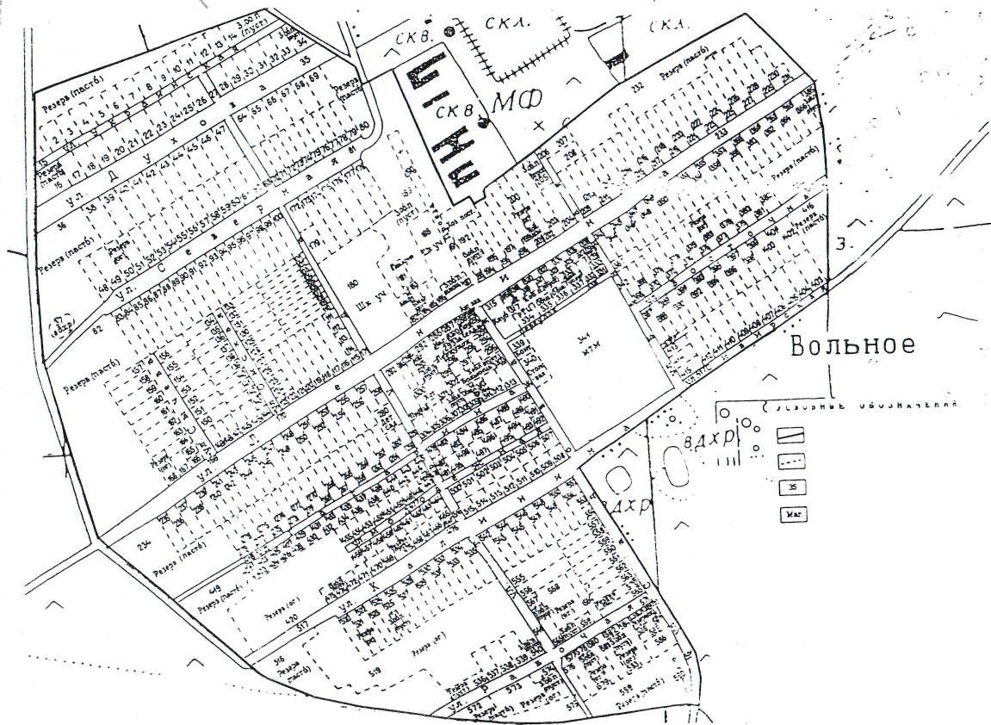
Обоснование инвестиций в строительство объектов водоснабжения в населенных пунктах полтавского района Омской области | Схема с. Вольное Вольновского сельского поселения Полтавского района Омской области с объектами водоснабжения
 | Чертеж | 2012г

Существующие объекты | Планируемые объекты
Водопровод  Башня  Насосная  Скважина  Колодец | Водопровод  Водовод  Насосная

Схема водоснабжения д. Бежевка

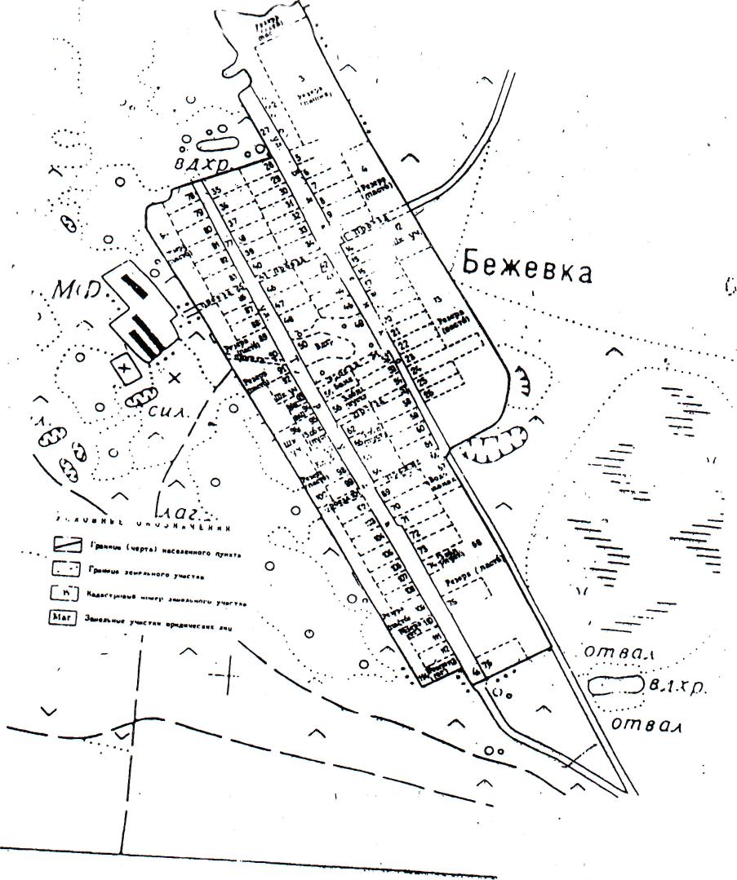

Обоснование инвестиций в строительство объектов водоснабжения в населенных пунктах полтавского района Омской области | Схема с. Вольное Вольновского сельского поселения Полтавского района Омской области с объектами водоснабжения
 | Чертеж | 2012г
Существующие объекты | Планируемые объекты
Водопровод  Башня  Насосная  Скважина  Колодец | Водопровод  Водовод  Насосная

Схема водоснабжения д Длинное

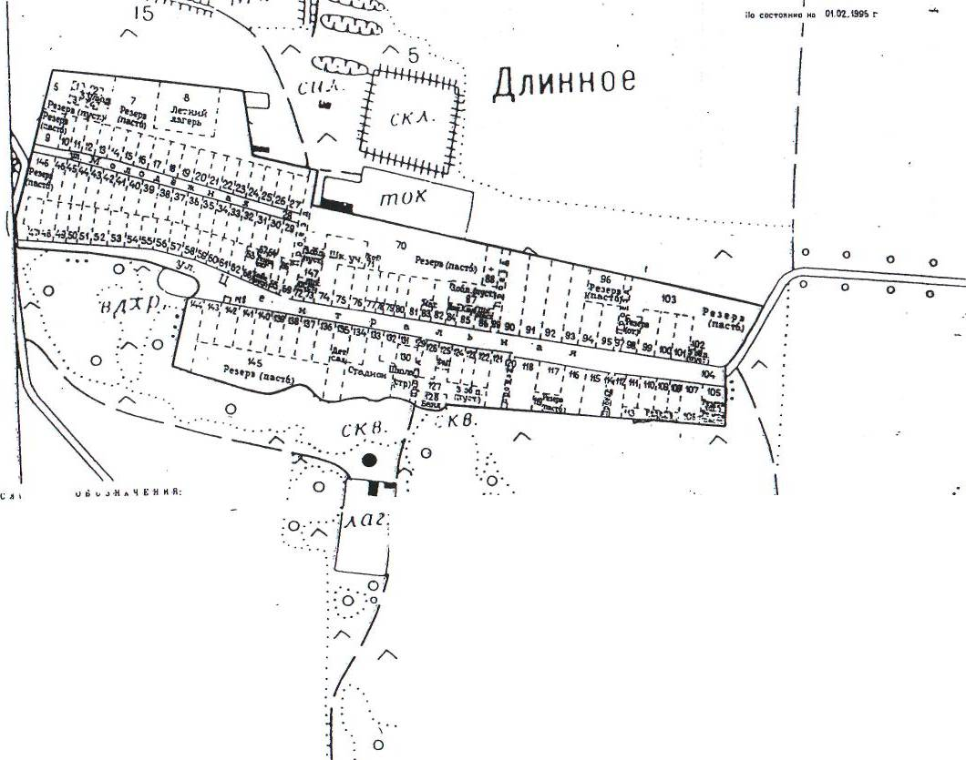

Обоснование инвестиций в строительство объектов водоснабжения в населенных пунктах полтавского района Омской области | Схема с. Вольное Вольновского сельского поселения Полтавского района Омской области с объектами водоснабжения
 | Чертеж | 2012г
Существующие объекты | Планируемые объекты
Водопровод  Башня  Насосная  Скважина  Колодец | Водопровод  Водовод  Насосная

Схема водоснабжения д. Добрянка

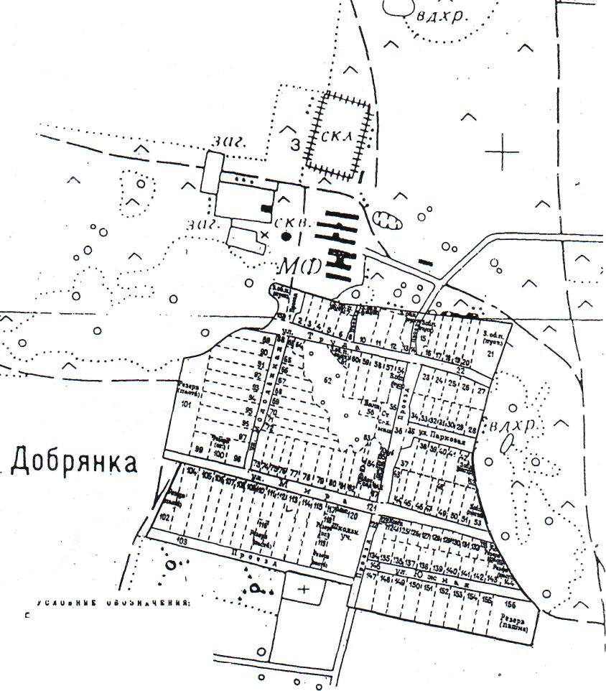

Обоснование инвестиций в строительство объектов водоснабжения в населенных пунктах полтавского района Омской области | Схема с. Вольное Вольновского сельского поселения Полтавского района Омской области с объектами водоснабжения
 | Чертеж | 2012г

Существующие объекты | Планируемые объекты
Водопровод  Башня  Насосная  Скважина  Колодец | Водопровод  Водовод  Насосная

Схема водоснабжения д. Бородинка

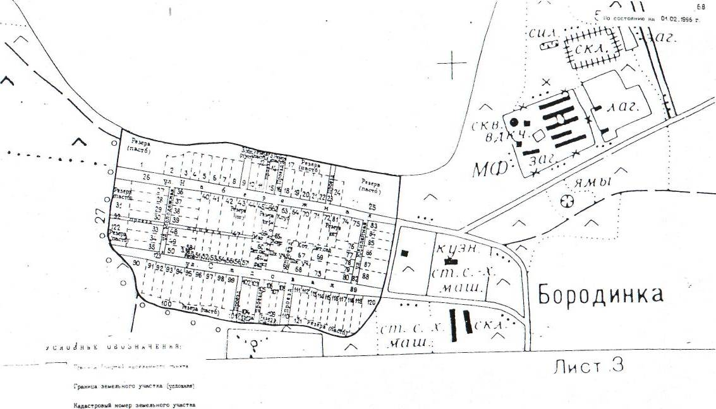
Обоснование инвестиций в строительство объектов водоснабжения в населенных пунктах полтавского района Омской области | Схема с. Вольное Вольновского сельского поселения Полтавского района Омской области с объектами водоснабжения
 | Чертеж | 2012г

Существующие объекты | Планируемые объекты
Водопровод  Башня  Насосная  Скважина  Колодец | Водопровод  Водовод  Насосная

